Qüestionari Manteniment del maquinari.

1- Quin problema o problemes pot provocar un aspirador convencional, si el fem servir molt a prop dels components de l'ordinador?

La aspiradora genera molta electricitat estàtica i si aquesta té molta potencia i la posem molt a prop del component electrònic podem arribar a treure algun component soldat

2- Quines accions de manteniment podem fer en una unitat de CD/DVD? Busca a Internet els productes o estris que necessitaries per fer aquest manteniment i posa aquí una imatge i el preu.

Les accions que podem fer es netejar el làser de la unitat, treure la pols, brutícia o cabells. També es pot netejar amb un disc dissenyat per netejar CD/DVDs. Podem utilitzar també un drap amb aigua per netejar la safata (Tenim que esperar a que estigui totalment seca per fer-la servir).

Nom: | Foto: | Preu:
Netejador 101 sonic blue CD/DVD | 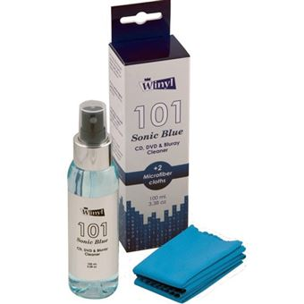 | 16,99€
Q-Sonic: joc de neteja i reparacio de CD/DVD Pro III | 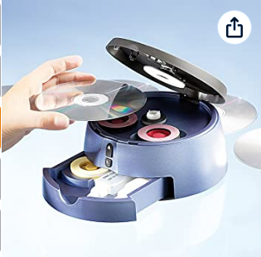 | 60,59€

3- Quin és el producte recomanat per netejar els teclats?

El producte més recomanat per a la neteja de teclats es un pinzell també molta gent utilitza el metode tradicional de girar-lo i sacsejar-lo, el metode més eficaz és utilitzar una ampolla d’aire comprimit. L’ultim metode utilitzat és agafar una aspiradora tinguent cuidado de no aspirar cap tecla.

4- Es correcte fer servir un netejador de vidre domèstic tant pels monitors CRT com per les pantalles planes TFT?

No es correcte utilitzar netejadors convencionals ja que aquests porten molts components que no son adequats per a la nostre pantalla, es molt millor si vols fer una bona feina i no trencar res utilitzar qualsevol netejador de pantalles que es venen molt barats per internet.

5- Busca imatges i preus dels següents estris de neteja per a ordinadors:

      - Sprai d'aire comprimit.
Nom: | Foto: | Preu:
Sprai aire comprimit 400ml | 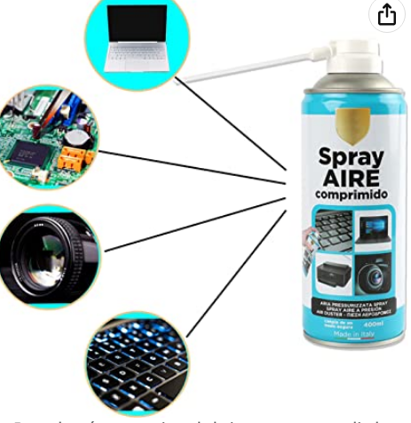 | 8.99€

      - Aspiradora portàtil.

Nom: | Foto: | Preu:
Dealswin aspiradora portatil recargable, inalambrica, portatil. | 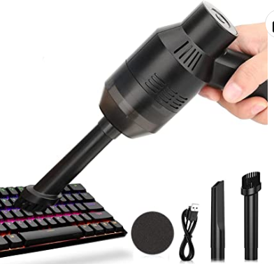 | 22,99€
      - Kit de neteja de monitor TFT.

Nom: | Foto: | Preu:
Netejador de pantalla 200ml sense alcohol | 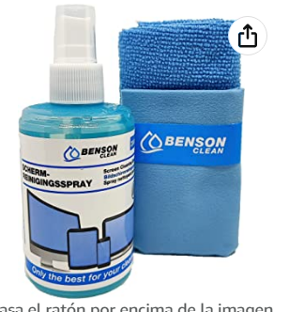 | 12.99€

